中國文化大學
教育部高教深耕計畫成果紀錄表
子計畫 | 附錄二提升高教公共性：  透過原住民族學生資源中心輔導原民學生成效
具體作法 | 文化講座
主題 | 原民文化講座-「借部落文化、金工設計的力量，鋪一段回家的路。」
內容  （活動內容簡述/執行成效） | 主辦單位：中國文化大學學務處原資中心  活動地點：大成館109室 原資中心  活動目標：陪伴與協助原住民族學生校園生活、課業輔導及生涯規劃與發展，同時在尊重個別學習及需要下，協助原住民族學生了解自己、接納自己、培養與環境正向互動能力，並依原住民族學生之需求設計與安排各類活動。  執行成效：113年3月28日13時至15時於大成館109室原資中心辦理「借部落文化、金工設計的力量，鋪一段回家的路。」，師生共計12人次參與。邀請Midudu Jewelry Lab創辦人若珊老師分享內容主要為原住民文化結合文創發展的經驗。增進本校師生對原住民族文化的認識，營造友善的校園環境，並使原住民族學生增加自身族群認同感及肯定自己。

活動照片 | 活動照片  內容說明
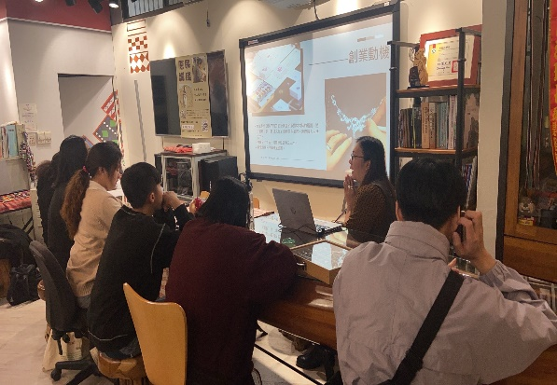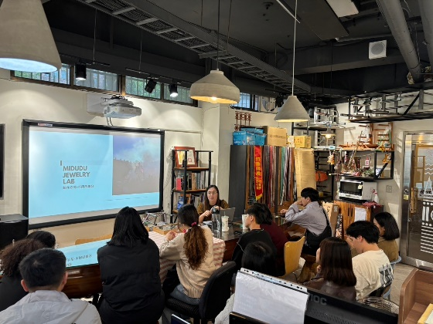 | 講師與學生互動交流
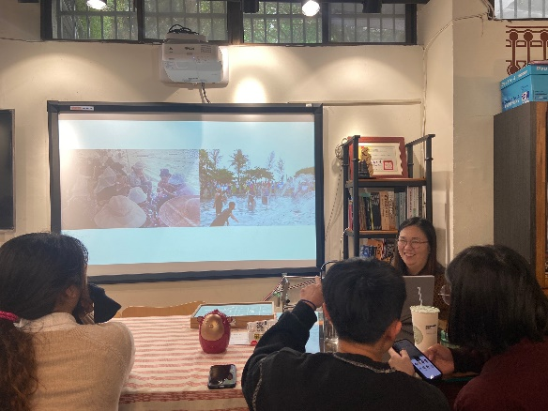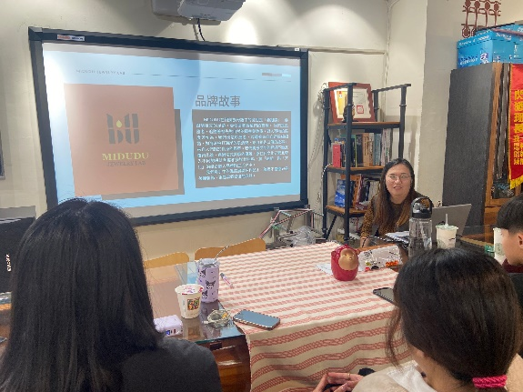 | QA時間
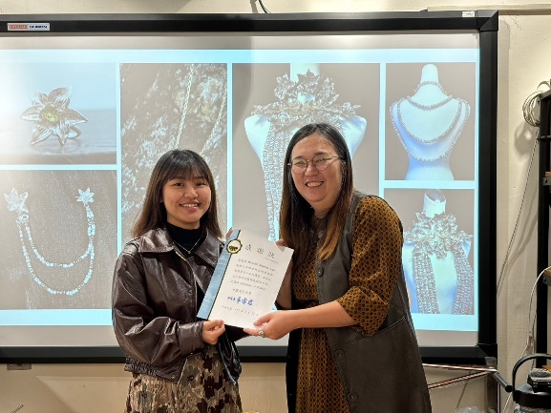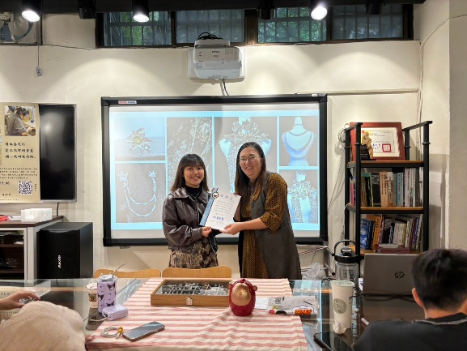 | 頒發感謝狀

